公开（研究）课情况
执教  教师 | 成晓媛 |  | 开课  时间 | 2023.4.27 |  | 学科 |  | 数学
课题 | 12.2 证明（1）
核心问题 | 让学生明确学习仅仅依靠经验、观察或实验是不够的，必须一步一步地、有理有据地进行推理（即证明）.
相关  研究课题 | 《基于核心问题的课堂学习活动设计和实施策略研究》
附教案一份：
12.2证明（1）
【量一量】
1、两条线段AB与CD，哪一条长一些？
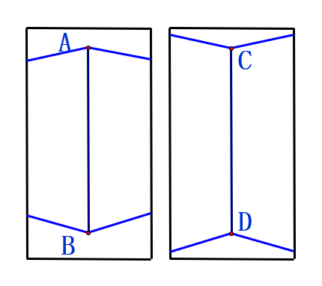
AB____CD AB____CD
【试一试】
2、长方形草地中间有一条笔直的小路（如图1），改为处处1m宽的曲径（如图2）,请分别求出两幅图中的草地面积.

【做一做】
3、在网格中模拟拼图.
4、对于代数式x²-2x+2的值.
（2）换两个数代入再试试，你有什么发现？

（3）如何证实你的结论？

【想一想】
5、如果用一根很长的绳子，沿地球赤道绕1圈（把地球近似看成球形） ，然后把绳子放长30米，这时绳圈与地球赤道之间的缝隙有多大（假设各处缝隙是均匀的，设地球周长为C,地球半径为r,绳圈半径为R）？

（1）
（2）
教师活动 |  | 设计意图 |  |  | 学生活动 |  | 对核心问题的解决起到了怎样的作用
情景导入  同学们，请猜猜老师的年龄？  先猜一猜图中的两条线段AB与CD哪一条长一些？  请再量一量证实你的猜想．  感悟归纳  从以上两个探究活动中，你有什么感悟啊？  实验、观察、操作是人们认识事物的重要手段，但仅凭实验、观察、操作是不够的，所以正确地认识事物，不能单凭直觉，还要加以证实！  例 有两条如图所示小路，这两条小路哪个长？这两条小路的面积怎样？  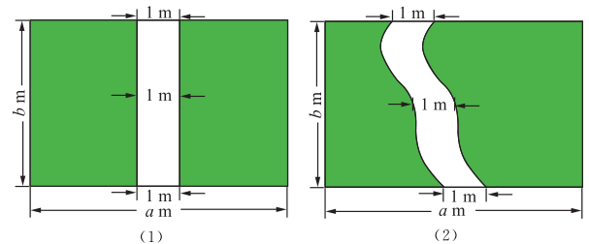  例2 小明和小林在研究代数式2－2m＋m²的值的情况时得出了两种不同的结论．  小明填写表格：  小林填写表格：  请你再取一些m的值代入代数式算一算，说明  小明和小林的结论是否正确．你是否有新的发现？新的结论？  思考：本题中，你用什么方法去说明别人的观点不正确？你又是怎么说明自己的观点是正确的？  数学实验一  （1）在提供的模板中取两个直角三角形和两个直角梯形，按图①拼成8×8的正方形，用胶带粘好．  （2）用同样的两个直角三角形和两个直角梯形，能按图②恰好拼成13×5的矩形吗？动手试一试！  （图①）  （图②）  请同学们再计算一下图①、图②的面积，你发现了什么？  【想一想】  如果用一根很长的绳子，沿地球赤道绕1圈（把地球近似看成球形） ，然后把绳子放长30米，这时绳圈与地球赤道之间的缝隙有多大（假设各处缝隙是均匀的，设地球周长为C,地球半径为r,绳圈半径为R）？  课堂小结  本节课你的收获是什么？ |  | 让学生产生继续学习、探索新知识的欲望．  通过观察和实验操作来证实自己的判断是否有误。  通过观察和实验操作来证实自己的判断，数学中有时也有类似的现象．  感受说理的必要性和重要性，从而激发学生追求真理的兴趣和欲望．  让学生通过观察、操作、猜想、探究得出结论．  学生独立完成，说说自己的想法．  感受说理的必要性和重要性.  学生独立完成，说说自己的想法．  回顾总结本节课所学. |  |  | 学生各自发表意见和想法．  学生观看思考动手操作并回答．  师生共同探讨．  观察、思考、说理．  观察、操作、思考、独立完成．  学生独立完成，说说自己的想法．  学生独立完成，说说自己的想法．  学生独立完成，说说自己的想法．  共同小结． |  | 较好地发挥了“情景导入”的作用，在好奇心的驱动之下，学生欲罢不能，很容易就产生了继续学习、探索新知识的欲望．  通过观察和实验操作来证实自己的判断是否有误，生活中有，数学中有时也有类似的现象．  突出本课的重点，如何说明你的判断是正确的．  突出本课的重点，如何说明你的判断是正确的．  感受说理的必要性和重要性，从而激发学生追求真理的兴趣和欲望．  让学生体会数学学习的方法．  实现《课程标准》中所要求的“让不同层次的学生得到不同的发展”．  进一步加强说理的作用，让学生体会数学学习的方法．  师生互动，总结学习成果，体验成功．
  m | －2 | 0 | 4 | 6 | ……
  2－2m＋m² | 10 | 2 | 10 | 26 | ……
  m | －6 | －4 | 2 | 0 | ……
  2－2m＋m² | 50 | 26 | 2 | 2 | ……
教 后 反 思
在这节课上本人教态自然，教学内容环环相扣，层层递进。整节课的设计与实施体现了郑陆实验学校的教学理念：正生长，郑行动。主要在以下几个方面：1、教学视野宽广，选取的实验视频丰富了学生知识面；2、为草地问题设计制作的动画直观形象；3、课堂上让学生进行动手操作的活动较多，老师能走进学生中间进行关注和分组指导；4、学生操作使用的工具选择比较恰当，例如网格中模拟拼图可以给学生直观的感受；5、教学板书严谨，工整，规范，给学生的书写做出了很好的示范。当然，也存在一些不足。为了提高教学质量，我认为有必要进行深入的教学反思，分析自己的不足之处，并提出改进方案。
在教学实践中，我发现自己在引导学生参与课堂讨论和激发学生学习兴趣方面存在明显不足。虽然我尽力让学生参与课堂，但学生们的积极性似乎不高，课堂氛围也较为沉闷。同时，我发现自己在授课过程中过于依赖教材，导致授课内容略显单调乏味，无法有效激发学生的学习兴趣。
针对以上问题，我提出以下改进方案：增加互动环节：在未来的教学中，我将尝试引入更多的互动环节，如小组讨论、角色扮演等，以增加学生参与课堂的机会，提高他们的学习兴趣。同时，我会更加关注学生的反馈，及时调整教学策略，确保课堂氛围的活跃。引入多样化的教学资源：为了使授课内容更加生动有趣，我会积极寻找并引入多样化的教学资源，如视频、图片、实物等，以丰富教学内容。此外，我也会鼓励学生参与到教学资源的设计中来，激发他们的创造力。提升个人教学技能：为了更好地引导学生参与课堂讨论，我需要提升自己的教学技能，如提问技巧、课堂管理能力等。我会通过参加培训课程、观摩优秀教师的教学活动等方式，不断学习和提升自己的教学技能。
通过这次教学反思，我深刻认识到教学实践中存在的不足之处，并制定了相应的改进方案。我相信，在未来的教学中，我会更加注重学生的参与和兴趣培养，使自己的教学方法更加完善。
同时，教学反思也有助于提升我的专业素养和教学水平。通过分析自己的不足，我能够针对性地学习和提升相关技能，不断完善自己的教学能力。在这个过程中，我也能够更加深入地理解教育的本质和学生的需求，为未来的教育职业发展奠定坚实基础。

公开（研究）课情况
执教  教师 | 成晓媛 |  | 开课  时间 | 2023.12.17 |  | 学科 |  | 数学
课题 | 7.6 用锐角三角函数解决问题（2）
核心问题 | 本节课是解直角三角形的延续，建立直角三角形模型，把实际问题转化为数学问题是本节课的核心问题。期间还渗透着数形结合思想、方程思想、转化思想等解决问题的常用思想方法.
相关  研究课题 | 《基于核心问题的课堂学习活动设计和实施策略研究》
附教案一份：
7.6用锐角三角函数解决问题（2）
【教学目标】
通过实际问题情境，让学生了解斜坡坡角、坡度i的概念，学会把实际问题转化为直角三角形问题，并能借助计算器进行有关三角函数的计算；让学生经历探索实际问题的求解过程，学会用三角函数解决实际问题；通过经历运用三角函数知识解决一些简单的实际问题过程，帮助学生积累数学活动经验．
【设计意图】
本节课是用锐角三角函数来研究解决生产与生活中的实际问题的第一课时.通过本节内容探索学习，要求学生知道坡角、坡度等概念，掌握用锐角三函数解决问题的方法步骤，拓宽学生解决实际问题的思路，培养学生解决问题的能力，达成了课标的目标.
【教学重点】
利用坡度与坡角之间的关系为解决实际问题．
【教学难点】
三角函数在解决问题中的灵活运用．
【教学过程】
一．情境导入
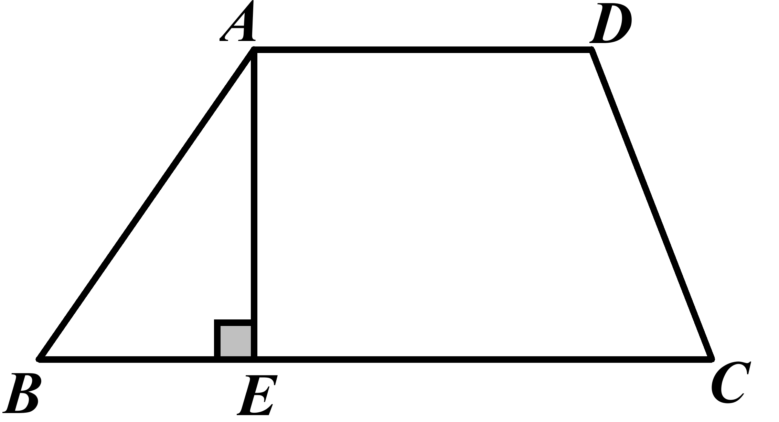
问题1：如图是一个拦水大坝的横断面图，AD∥BC.
如果斜坡AB＝10m，大坝高AE＝8m，则斜坡AB的坡度$i_{\text{AB}}(即\text{tan}B)$＝__ _，坡角∠B＝_ _．
二.尝试解决
已知一段公路的坡度为1∶26，求沿着这条公路每前进100m所上升的高度（精确到0.1m）.
三.例题讲解
问题2：如图，水坝的横截面是梯形ABCD，迎水坡BC的坡角α为30°，背水坡AD的坡度β为1∶1.2， 坝顶宽DC＝2.5米，坝高4.5米．
求:（1）背水坡AD的坡角β（精确到0.1°）；
（2）坝底宽AB的长（精确到0.1米）．

四：变式练习:
问题3：在上题中，为了提高堤坝的防洪能力，市防汛指挥部决定加固堤坝，要求坝顶CD加宽0.5米，背水坡AD的坡度改为1∶1.4，已知堤坝的总长度为5km，求完成该项工程所需的土方（精确到0.1米³） ．
五.小结思考
谈谈这节课你有哪些收获？有哪些疑惑？
六.课后作业
1.必做题：习题7.6第1、2题．
2.选做题：学生操作纸上拓展延伸.
七．拓展延伸
1.学校校园内有一小山坡AB，经测量，坡角∠ABC＝30°，斜坡AB长为12米．为方便学生行走，决定开挖小山坡，使斜坡BD的坡比是1∶3（即为CD与BC的长度之比）．A、D两点处于同一铅垂线上，求开挖后小山坡下降的高度AD．

2．如图，某人在大楼30米高（即PH＝30米）的窗口P处进行观测，测得山坡上A处的俯角为15°，山脚B处的俯角为60°，已知该山坡的坡度i（即tan∠ABC）为1∶，点P、H、B、C、A在同一个平面上的点H、B、C在同一条直线上，且PH⊥HC．则A、B两点间的距离是（ ）
A．15 B．20
C．20 D．10

教师活动 |  | 设计意图 |  |  | 学生活动 |  | 对核心问题的解决起到了怎样的作用
一．情境导入  问题1：如图是一个拦水大坝的横断面图，AD∥BC.  如果斜坡AB＝10m，大坝高AE＝8m，则斜坡AB的坡度$i_{\text{AB}}(即\text{tan}B)$＝__ _，坡角∠B＝_ _．  二.尝试解决  已知一段公路的坡度为1∶26，求沿着这条公路每前进100m所上升的高度（精确到0.1m）.  三.例题讲解  问题2：如图，水坝的横截面是梯形ABCD，迎水坡BC的坡角α为30°，背水坡AD的坡度β为1∶1.2， 坝顶宽DC＝2.5米，坝高4.5米．  求:（1）背水坡AD的坡角β（精确到0.1°）；  - 坝底宽AB的长（精确到0.1米）．  四：变式练习:  问题3：在上题中，为了提高堤坝的防洪能力，市防汛指挥部决定加固堤坝，要求坝顶CD加宽0.5米，背水坡AD的坡度改为1∶1.4，已知堤坝的总长度为5km，求完成该项工程所需的土方（精确到0.1米3） ．  五.小结思考  谈谈这节课你有哪些收获？有哪些疑惑？  六.课后作业  1.必做题：习题7.6第1、2题．  2.选做题：学生操作纸上拓展延伸.  七．拓展延伸  1.学校校园内有一小山坡AB，经测量，坡角∠ABC＝30°，斜坡AB长为12米．为方便学生行走，决定开挖小山坡，使斜坡BD的坡比是1∶3（即为CD与BC的长度之比）．A、D两点处于同一铅垂线上，求开挖后小山坡下降的高度AD．  2．如图，某人在大楼30米高（即PH＝30米）的窗口P处进行观测，测得山坡上A处的俯角为15°，山脚B处的俯角为60°，已知该山坡的坡度i（即tan∠ABC）为1∶，点P、H、B、C、A在同一个平面上的点H、B、C在同一条直线上，且PH⊥HC．则A、B两点间的距离是（ ）  A．15 B．20  C．20 D．10 |  | 目的是利用学生生活中熟悉的实际问题，引出本节课的坡角、坡度概念. 同时也说明了生活中处处有数学，生活与数学密不可分.  通过问题尝试，让学生学会把实际问题抽象为几何问题的能力．  让学生经历实际问题数学化的过程，培养学生独立思考能力，巩固并熟练掌握坡度与坡角,同时通过问题2进一步提升学生把实际问题抽象为几何问题的能力,增强应用数学的意识和解决问题的能力.  培养学生动手能力，独立画出新的图形，抓住不变量，找出变量．通过学生相互讨论，培养学生善于思考的良好习惯．  本环节目的是在通过学生谈谈收获与疑惑的过程中，教师获得反馈，从而及时补充与指导，归纳与总结.  选用练习，通过拓展延伸进一步提升学生把实际问题抽象为几何问题的能力． |  |  | 学生按照老师要求完成自学内容，有难度的可以组内交流，达成统一意见  学生按照老师要求完成自学内容，有难度的可以组内交流，达成统一意见  让学生先独立思考，然后小组讨论交流.  最后全班展示交流，并让学生自己归纳发现的结论．  让学生自己归纳发现的结论．  学生独立完成，必要时可小组合作. |  | 引出本节课的相关概念.  学生独立思考后小组讨论交流。让学生先分析解决，体会实际问题的解决需要建立数学模型来刻画实际问题。  通过引导学生审题、画图分析，教师师生点拨，逐步建立数学模型;通过帮助学生根据需要作出辅助线，从而将梯形中的计算问题化归为解直角三角形问题.  通过让学生主动经历探索问题解决的过程，加深对知识的理解;通过例题教学，及时发现问题并加以纠正;通过课堂练习，提高学生解决问题的能力，突现本节课的核心问题.  教学后引导学生加以总结：梯形、斜三角形的高时将其转化为直角三角形的辅助线。解直角三角形本质上是解边角关系，其他几何图形的边角关系问题也可以通过作辅助线化归为解直角三角形来解决。通过让学生说思路、写过程调动学生探究学习的积极性;通过师生、生生间的合作与交流，达成学生对疑难问题的理解与解决，从而突破核心问题。  让学生进一步感受应用三角函数解决更深层次的问题。体会数学问题之间的联系，更深刻地认识问题，提高解决问题的能力。
教 后 反 思
用锐角三角函数解决问题，在现实生活中有着广泛的实际应用，本节课是用锐角三角函数解决问题的第二课时，是在学生学过了锐角三角函数的定义、解直角三角形的基础上，用锐角三角函数来研究解决生产与生活中的实际问题。
本节课旨在通过问题一至问题三组成的问题串，围绕水坝问题的不断探索与研究，层层落实、逐步深入，在问题解决过程中，使学生知道测量中坡度、坡角的概念，掌握坡度与坡角的关系，会构造直角三角形，能有效利用直角三角形这一数学模型，利用已学锐角三角函数、直角三角形边角关系等数学知识，解决与之相关的实际问题；让学生在问题解决过程中，熟练掌握用锐角三函数解决问题的方法步骤，拓宽学生解决实际问题的思路，培养学生把实际问题转化为数学问题的能力，进一步培养学生解决问题的能力，以求达成课标的目标.培养学生能力应采用的方法学生是课堂的主人，为了在课堂上培养学生的能力，得到真实的学情反馈，本节课上能让学生说的就让学生说，能让学生做的就让学生做。特别是本节内容，学生已经掌握了一定的解题技巧，但还不成熟;学生的计算能力还要进一步加强。因此教师要把课堂放手让给学生，多让学生上黑板板演，并引导大家点评、发现问题。这样不仅能调动学生学习的热情，还能培养学生良好的思考习惯与学习能力。为体现学生的主体地位，我在教学中坚持以学生为主体，注重所学内容与现实生活的联系，注重使学生经历观察、交流等探索过程。并通过追问与设计问题的形式，让学生在解解决实际问题的任务中发现了新问题，并让学生带着问题探索、交流，在思考中产生新认识，获得新的提高。在突破难点的同时培养学生勤于思考，勇于探索的精神，增加学生的学习兴趣和享受成功的喜悦。本节课作业设计根据不同层次学生设计各层次作业，作业要体现梯度、针对性。通过引导学生审题、画图分析，教师师生点拨，逐步建立数学模型;通过帮助学生根据需要作出辅助线，从而将梯形中的计算问题化归为解直角三角形问题;通过在问题1教学后引导学生加以总结：梯形、斜三角形的高时将其转化为直角三角形的辅助线。解直角三角形本质上是解边角关系，其他几何图形的边角关系问题也可以通过作辅助线化归为解直角三角形来解决。通过让学生说思路、写过程调动学生探究学习的积极性;通过师生、生生间的合作与交流，达成学生对疑难问题的理解与解决，从而突破本节课的核心问题。

